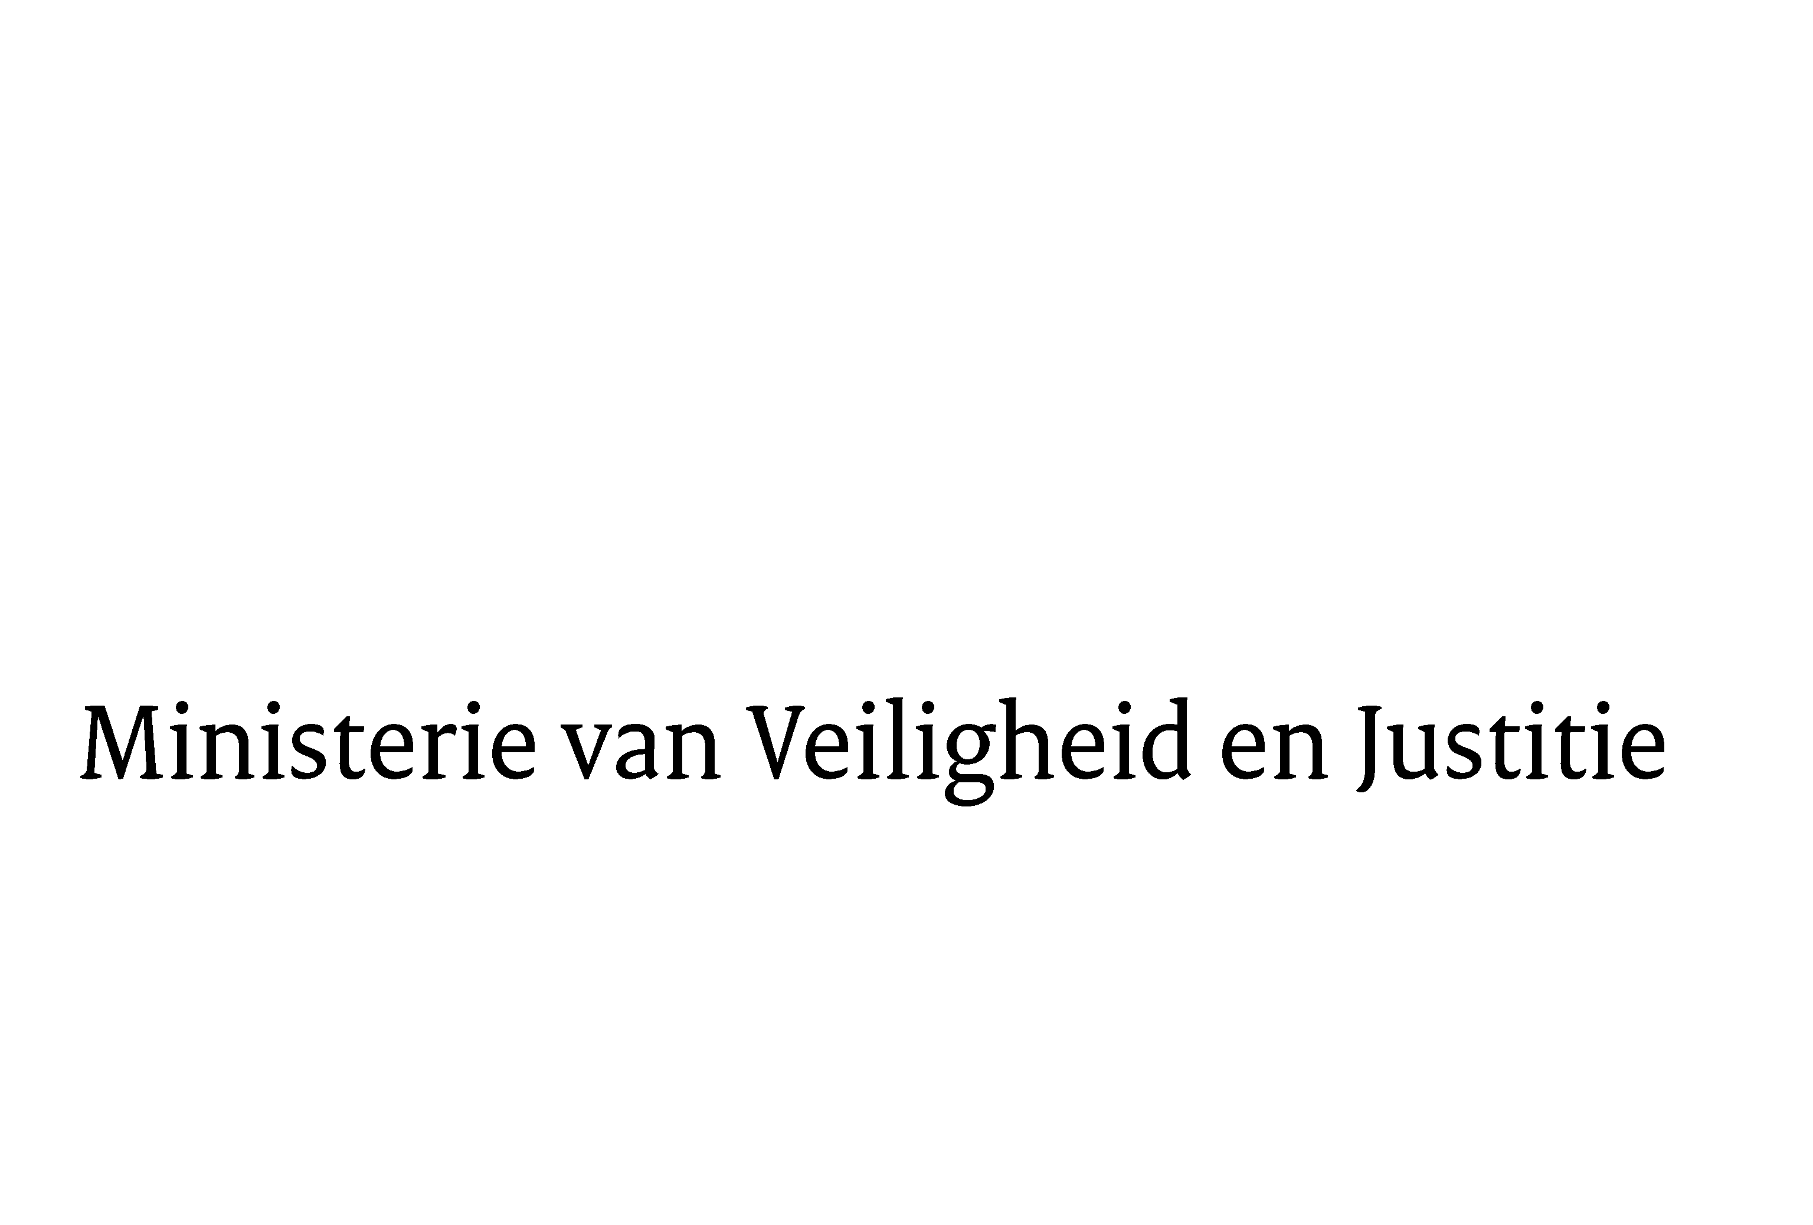
> Retouradres Postbus 20301 2500 EH Den Haag
Aan de Voorzitter van de Tweede Kamer
der Staten-Generaal
Postbus 20018
2500 EA DEN HAAG

Datum | 25 januari 2011
Onderwerp | Wijziging van het Wetboek van Strafvordering in verband met de herziening van de regels inzake de processtukken, de verslaglegging door de opsporingsambtenaar en enkele andere onderwerpen (herziening regels betreffende de processtukken in strafzaken) (32 468)

Directie Wetgeving

Schedeldoekshaven 100
2511 EX Den Haag
Postbus 20301
2500 EH Den Haag
www.rijksoverheid.nl/venj

Ons kenmerk
5683780/11/6

Bij beantwoording de datum en ons kenmerk vermelden. Wilt u slechts één zaak in uw brief behandelen.

Hierbij bied ik u de nota naar aanleiding van het verslag alsmede een nota van wijziging inzake het bovenvermelde voorstel aan.

De Minister van Veiligheid en Justitie,

